**AI-X 융합파이프라인 강의 결과보고**

* **강의자**: 정재민 강사
* **강의명**: K-Digital Training AI-X 융합파이프라인 교육
* **기간**: 2021.08.09 ~ 2021.08.25 (2021.08.04 ~ 08.20 예정에서 3영업일 지연실행)
* **참석자**: 7명 (박성민 님, 오송렬 님, 오창영 님, 이호세 님, 김태연 님 홍성원 님, 장지원 님)
* **장소**: GIST 인공지능연구소 강의장 (201)
* **강의목표**: 인공지능에 대한 이해, 코딩능력배양(Python), 협력업체 취업연계, 수강생 직업 및 적성 찾기, 자아목표실현.

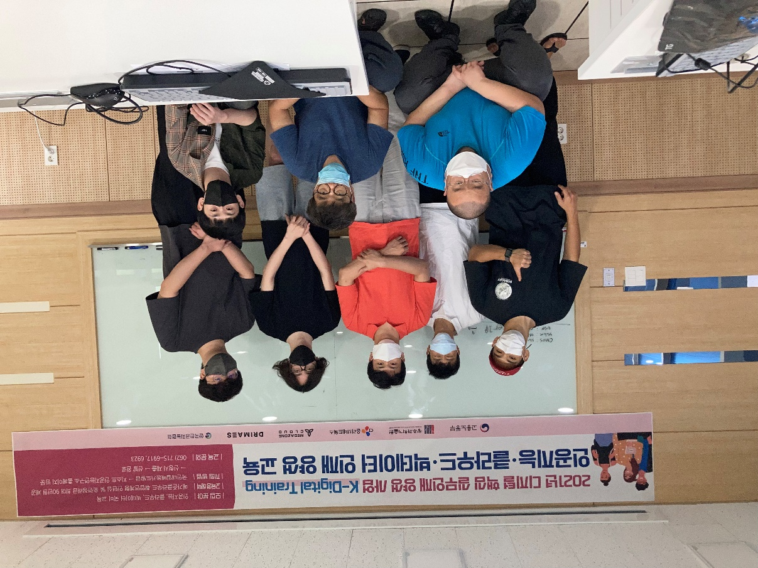

* **강의수행결과**

|  |  |  |  |  |
| --- | --- | --- | --- | --- |
| **회차** | **날짜** | **강의주제** | **세부내용** | **기타** |
| 1회차 | **8/9 (월)** | 강사소개, 강의목표, 일정안내 | Introduction |  |
| 2회차 | **8/10 (화)** | 학생자기소개 프리젠테이션 & 꿈 발표  Microsoft Visual Studio Code 설치 및 환경설정 파이썬을 이용한 이미지 검색(1) | 7인 자기소개 및 목표 발표, 서로 친해지기  Microsoft Visual Studio 환경설정  BING IMAGE API |  |
| 3회차 | **8/11**  **(수)** | 파이썬을 이용한 이미지 검색(2)  인공지능의 기본단위, 퍼셉트론 | NAVER IMAGE SEARCH  이론 |  |
| 4회차 | **8/12 (목)** | 네이버 파파고 번역 API  얼굴인식 OFFICE HOUR | 네이버 파파고 API 파이썬 실습 Face Analysis 실습 |  |
| 5회차 | **8/13**  **(금)** | 사물인식 실습 | OBJECT DETECTION |  |
| 6회차 | **8/17**  **(화)** | 비디오 추출 분석 실습(Python) | 비디오 추출 후 정지이미지(still image)로 만들기 |  |
| 7회차 | **8/18**  **(수)** | 데이터 3법 | (강달천 강사) |  |
| 8회차 | **8/19**  **(목)** | K-평균군집화 (K-Means Clustering) 이론 OFFICE HOUR | 이론강의 |  |
| 9회차 | **8/20**  **(금)** | 리뷰 레벨테스트  PBL프로젝트 I 신청 | 파이썬 코드를 통한 데이터수집 API 레벨테스트. |  |
| 10회차 | **8/23**  **(월)** | 취업강의  OFFICE HOUR | 취업 관련 소개 및 직무분석, 학생 맞춤 지도 |  |
| 11회차 | **8/24**  **(화)** | 보충  OFFICE HOUR | 실습 |  |
| 12회차 | **8/25**  **(수)** | 강의평가 및 종료 | 종강파티(12:00~) |  |

* **강의평가**

|  |  |  |  |
| --- | --- | --- | --- |
| **항목** | **5.0점만점** | **100점환산** | **비고** |
| 커리큘럼 | 4.625 | 92.5/100 |  |
| 전달력 | 4.375 | 87.5/100 |  |
| 시간준수 | 4.875 | 97.5/100 |  |
| 준비성 | 4.75 | 95/100 |  |
| 친절도 | 5.0 | 100/100 |  |
| **합계** | **4.725** | **94.5/100** |  |

1. 강사평

* 재미있었다, 새로운 ai부문을 선생님이 쉽게 설명 해주셔서 편안하게 들었습니다.
* 파이썬 기초적인 이론과 실습을 통해 효과적인 강의가 되었던 것 같다
* 전체적으로 편안한 분위기의 수업이었고 이런 내용을 처음 접하는 사람도 따라하기 쉬운 강의였습니다.
* 수강생 사이의 수준차이가 꽤 있어서 강사님께서 강의 수준의 기준을 딱 정하기가 힘드셨을 거라 생각합니다. 그럼에도 최대한 친절하게 대해주셔서 감사한 마음입니다. 이 강의들의 목적이 교육을 통한 취업이라고 생각합니다. 상담시간을 마련하여 개인적으로 멘토링 해주는 시간도 좋았다고 생각합니다.
* ai 란 부분을 쉽게 잘았습니다. 너무 신기 하기도 하고 선생님이 눈높이 맞게 설명했습니다
* 정말 좋은분이시고 대성하시길 바라겟습니다
* 1. AWS -> AZURE -> Tableau -> Python으로 이어지는 커리큘럼이 매끄럽게 진행되어 좋았습니다.

*2.* 2주차에 진행했던 영상 분석 플랫폼 강의는 혼자 붕 떨어져있다는 느낌을 받았습니다.

3. AWS / AZURE 강의는 새로운 내용을 접하게 되는 강의인데, 네트워크 및 기타 용어에 대한 설명이 조금 더 추가되면 좋을 것 같다고 생각합니다.

4. Tableau 강의는 완벽했습니다. 다만, AI-X 프로그램 자체에서 Tableau 자격증 응시비를 지원해준다던지, 학습하는 10여일 내에 자격증 시험을 볼 수 있게 한다던지 하는 프로그램이 추가되어 자격증을 딸 수 있으면 더 좋을 것 같습니다.

5. Python 강의는 자칫 재미 없을 수 있는 코드를 예제를 통해 쉽게 접근할 수 있어 좋았습니다. 다만 AZURE나 네이버 개발자에 있는 API를 사용할 때, 필요한 Feature 등의 자세한 내용을 조금 더 설명해주신다면 좋을 것 같습니다.

6. 아쉬웠던 점은, 처음 지원할 때 지원자 수가 많으면 코딩테스트가 있을 수도 있다고 공지된 바와 달리, 초급자에 초점이 맞춰져서 교육이 진행되었다는 점입니다. 이번 기수는 인원수가 적고, 초급자 수가 많아 이렇게 진행되는것을 충분히 이해합니다만, 인원수가 많아진다면 분반 등의 방법을 고려하는 것이 좋을 것 같습니다.

* 파이썬 기초적인 이론과 실습을 통해 효과적인 강의가 되었던것같다
* 항상 밝은 모습으로 끝까지 지도해주셨습니다.

1. 강의 장점

* 설명좀더 적어주셧으면좋겟습니다!!
* 좋습니다.
* 사람의 이미지 가지고 그 사람에 이름과 무엇을 산 것 아는것이 재미있어서요
* 깃헙으로 자료실에 편하고 빠르게 접속할 수 있어서 편리했다. 검색어로 이미지 찾는건 많이 해 봤지만 이미지로 인물을 감지하고 검색하는 과정이 재미있었다
* 위 답변과 덧붙여서, 강사님이 개인적으로 준비해주시는 취업 관련 프로그램들이 좋았습니다. 아예 세션을 따로 꾸려도 좋을 것 같습니다.
* 컴퓨터가 이미지를 읽어서 이름과 무엇을 산는지 아는 것이 재미 있었습니다.
* 사소한 질문에도 친절하고 성의껏 대응해 주셔서 좋았습니다.
* 학습이나 취업에 관련된 정보들을 수시로 공유해 주셨던 것이 그리고 준비된 자료 외에

1. 수강 중 불만족사항

* 설명, 좀더 다양한 자료
* 완벽합니다.
* 아쉽지만 유인물 대신 책을 통해 배웠다면 수업에 따라 갈수 있었을 갔습니다.
* 딱히 없어요
* 없습니다.
* 강의는 잘 진행되었스나 말씀이 조금은 빠른것 갔습니다.
* 실습위주의 수업은 나쁘지 않았으나, 어느 정도의 기초이론을 먼저 가르쳐주셨으면 더좋았을 것 같습니다. 코딩에 대해 이해 할 방법이 부족하다고 생각했는데.. 초급자들을 위한 기초 설명이 필요하다고 생각합니다. 한편으론 AI학습이 강좌의 목표였던 만큼 어느정도는 수준에 맞는 수강생들을 선발하는게 더 필요하지 않았나 생각합니다.

1. 기타

* 건강하게 지내시고 다시만날 일을 기대하겟습니다
* 고생하셨습니다.
* 선생님 수고 하셨어요
* 수고하셨습니다~
* 수강생들에게 최선을 다해 주시고, 오피스 아워도 꾸려주시면서 피드백도 바로바로 수용해 주시니 정말 좋은 수업이었습니다! 앞으로도 행복하세요 감사합니다.
* 수고 하셨습니다. 다음에 다른 부분으로 만나길 기대하겠습니다.
* 약 2주동안 고생많으셨습니다. 좋은 모습으로 다시 뵐 수 있으면 좋겠습니다.
* 천절하게 대해주셔서 정말 감사했습니다! 훗날 기회가 된다면 다시 뵐 수 있었으면 좋겠습니다. 그 동안 대단히 고생하셨습니다!

**학생중간평가결과**

1. **과제**

|  |  |  |  |  |  |  |  |  |
| --- | --- | --- | --- | --- | --- | --- | --- | --- |
|  | 날짜 | 박성민 | 홍세원 | 김태연 | 장지원 | 오창영 | 이호세 | 오송렬 |
| 과제1 | 2021-08-10 | 1 | 1 | 1 | 1 | 1 | 1 | 1 |
| 과제2 | 2021-08-10 | 1 | 1 |  | 1 | 1 | 1 |  |
| 과제3 | 2021-08-11 | 1 | 1 | 1 | 1 | 1 | 1 |  |
| 과제4 | 2021-08-12 |  | 1 | 1 | 1 | 1 |  |  |
| 과제5 | 2021-08-17 | 1 |  | 1 | 1 | 1 |  |  |
| 과제6 | 2021-08-25 |  |  |  | 1 |  |  |  |
| 합계 | **(과제제출횟수)** | **4** | **4** | **4** | **6** | **5** | **3** | **1** |

1. **레벨테스트 (2021-8-20)**

|  |  |  |  |  |  |  |  |
| --- | --- | --- | --- | --- | --- | --- | --- |
| **이름** | **문제1-1** | **문제1-2** | **문제1-3** | **문제1-4** | **문제2-1** | **문제2-2** | **합계** |
| 장지원 | 2 | 3 | 3 | 10 | 7 | 10 | **35** |
| 홍세원 | 2 | 3 | 3 | 10 | 0 | 0 | **18** |
| 박성민 | 2 | 3 | 3 | 10 | 0 | 10 | **28** |
| 이호세 | 2 | 3 | 3 | 10 | 10 | 10 | **38** |
| 오창영 | 2 | 3 | 3 | 9 | 10 | 10 | **37** |
| 오송렬 | 0 | 0 | 0 | 0 | 7 | 0 | **7** |
| 김태연 | 0 | 0 | 0 | 10 | 7 | 10 | **27** |